CHƯƠNG II. GÓC (BUỔI 2)
VẼ GÓC CHO BIẾT SỐ ĐO
Họ tên: …………………….……………..…..……………… Lớp: 6B1/ …... Ngày: …. / … / 20…..
I. Lý thuyết
1. Trên nửa mặt phẳng cho trước có bờ chứa tia Ox, bao giờ cũng vẽ được một và chỉ một tia Oy sao cho xOy = m (độ).
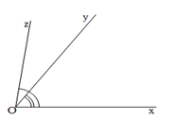
2. Nếu hai tia Oy, Oz nằm trên cùng một nửa mặt phẳng có bờ chứa tia Ox và  thì Oy nằm giữa hai tia Ox, Oz.

Lưu ý: Nếu góc xOy và yOz là hai góc kề nhau, đồng thời 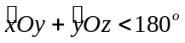 thì tia Oy nằm giữa hai tia Ox và Oz.
II. Bài tập vận dụng
Bài 1.1. Các khẳng định sau đây là đúng hay sai:
a) Nếu 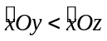 thì tia Oy nằm giữa hai tia Ox và Oz.
b) Nếu , đồng thời hai tia Oy và Oz cùng nằm trên nửa mặt phẳng bờ chứa tia Ox thì tia Oy nằm giữa hai tia Ox và Oz.
Bài 1.2. Trên cùng một nửa mặt phẳng bờ chứa tia Ox, kẻ tia Oy, Oz sao cho 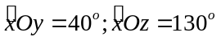.
a) Trong ba tia Ox, Oy, Oz tia nào nằm giữa hai tia còn lại? Vì sao?
b) Hỏi góc yOz là góc tù, vuông hay nhọn?
Bài 1.3. Trên nửa mặt phẳng bờ chứa tia Ox, ta vẽ các tia Oy, Oz và Ot sao cho 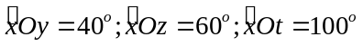. Tìm các cặp góc bằng nhau.
(Gợi ý: Trên nửa mặt phẳng bờ chứa tia Ox có xOz < xOt (60^{O} < 100º) nên tia Oz nằm giữa hai tia Ox và Ot.)
Bài 1.4. Cho điểm O thuộc đường thẳng AB. Trên cùng một nửa mặt phẳng có bờ AB, kẻ các tia OC, OD sao cho 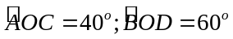.
a) Tính số đo góc BOC.
b) Chứng tỏ tia OD nằm giữa hai tia OB và OC? Tính số đo góc DOC.
(Gợi ý: bài cơ bản, O thuộc đường thẳng AB nên OA và OB là 2 tia đối nhau, nên tia OC nằm giữa hai tia OA và OB -> …)
Bài 1.5. Cho góc bẹt xOy. Trên cùng một nửa mặt phẳng bờ xy, vẽ các tia Oz, Ot sao cho 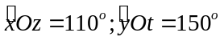. Tính số đo góc xOt.
(Gợi ý: Ox, Oy là 2 tia đối nhau -> tia Oz nằm giữa Ox và Oy -> góc zOy -> tia Ot nằm giữa Oz và Oy ->ĐS)
III. Bài tập bổ sung
Bài 2.1. Cho góc xOy có số đo là 80 độ. Vẽ tia OA sao cho 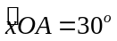. Góc Aoy có thể có số đo bằng bao nhiêu?
(Nhận xét: Bài không khó, xét hai trường hợp)
Bài 2.2. Cho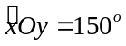. Vẽ các tia Om, On nằm giữa hai tia Ox và Oy sao cho 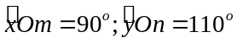. Tính số đo của góc mOn. (Giống bài 1.5)
II. Bài tập về nhà
Bài 3.1. Trên cùng một nửa mặt phẳng bờ chứa tia OA, kẻ tia OB, OC sao cho 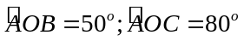.
a) Trong ba tia OA, OB, OC tia nào nằm giữa hai tia còn lại? Vì sao?
b) Tính số đo góc BOC.
Bài 3.2. Trên nửa mặt phẳng bờ chứa tia Ox, ta vẽ các tia Oy, Oz và Ot sao cho 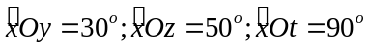.
a) Tính số đo góc zOt.
b) Tính số đo góc yOt.
Bài 3.3. Cho điểm O thuộc đường thẳng xy. Trên cùng một nửa mặt phẳng có bờ xy, kẻ các tia Oz, Ot sao cho 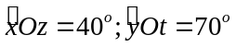.
a) Tính số đo góc yOz.
b) Chứng tỏ tia Ot nằm giữa hai tia Oy và Oz? Tính số đo góc zOt.
---- Hết -----
* Bài tập dự trữ
Bài 1.6. Trên một nửa mặt phẳng bờ chứa tia Ox, vẽ các tia Oy, Oz sao cho 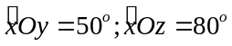. Vẽ tia Ot là tia đối của tia Oy. Chứng tỏ rằng .
(Gợi ý: Tính tất cả các số đo góc rồi xác định hiệu)
Bài 2.1. Cho  và 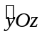 là hai góc kề nhau, biết 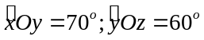. Tính góc 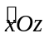.
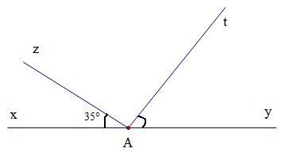
Bài 2.2. Trong hình vẽ bên cho biết Ax và Ay là hai tia đối nhau, 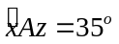, hai góc tAy và xAz là hai góc phụ nhau, cho biết thêm là tia Az nằm giữa hai tia Ax và At.
a) Tính góc xAt
b) Tính góc zAt

Bài 2.3. Trên nửa mặt phẳng cho trước bờ chứa tia Ox, vẽ hai tia Oy, Oz sao cho 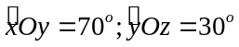. Tính góc xOz. (Bài này phải xét hai trường hợp)
Bài 2.4. Cho góc 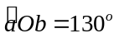. Vẽ các tia Ox, Oy vào trong góc đó sao cho 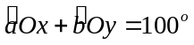.
a) Trong ba tia Oa, Ox, Oy, tia nào nằm giữa hai tia còn lại?
b) Tính số đo góc .
Bài 2.5. Cho góc bẹt AOB. Trên cùng một nửa mặt phẳng bờ AB vẽ các tia OC, OD sao cho tia OC nằm giữa hai tia OA, OD và 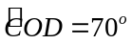 và 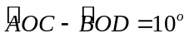. Tính số đo các góc AOC và góc BOD.
Bài 3.5. Cho góc bẹt xOy. Trên cùng một nửa mặt phẳng bờ xy ta vẽ hai tia Om, On sao cho 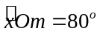, 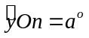. Xác định giá trị của a để cho tia On nằm giữa hai tia Oy và Om. Khi đó tính số đo của góc mOn.
Bài 3.6. Cho góc AOB và hai tia OM, ON nằm trong góc đó sao cho .
a) Trong ba tia OA, OM, ON tia nào nằm giữa hai tia còn lại?
b) Giả sử 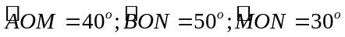. Tính góc .
---- Hết -----

